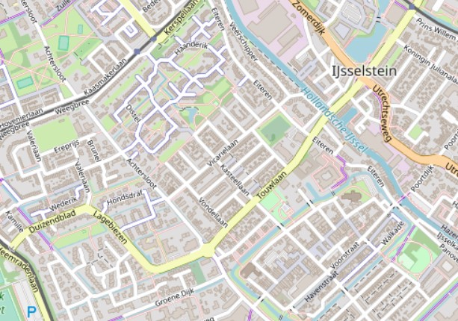
Route Landelijke finale Kern Met Pit ~zaterdag 5 juni 2021 ~ 11 tot 15 uur
Finalist provincie Utrecht: Wijkoken ~ Wijktuin Achterveld & Groenvliet

We houden rekening met elkaar door:
- de volgorde van de route aan te houden;
- indien het ergens te druk is, de locatie te mijden of op gepaste afstand te wachten;
- de coronamaatregelen te respecteren.

Wijkoken + Wijktuin Achterveld & Groenvliet Achtersloot 23a - geopend van 11 tot 15 uur.
Één van de 12 finalisten die meedingt naar de Kern Met Pit-trofee. Komt u een (gratis) kopje koffie of thee drinken? Natuurlijk met wat lekkers, gebakken door de Wijkoken-koks, omdat we provinciewinnaar 2021 zijn geworden. De finale is om 15.30 uur, maar buiten het hek mag u ons dan op gepaste afstand best even aanmoedigen of meejuichen als we in de prijzen vallen. Info: groentrefpunt.nl.
Kinderboerderij ’t Eiterse Hofje tegenover Achtersloot 25
Knuffelen met de dieren mag gelukkig wel. Info: groentrefpunt.nl, fb Kinderboerderij ’t Eiterse Hofje.
Erik Noplasticrunner + Enjoycleaningup grasveld tussen Koddebeierlaan/Achtersloot
Deze bekende zwerfafvalrapers van IJsselstein delen gratis afvalknijpers uit op vertoon van deze routekaart. Met elkaar maken we IJsselstein de schoonste stad van Nederland.
Info: fb Erik Noplasticrunner. Enjoycleaningup.com of fb Enjoycleaningup.
Ooievaarsnest op de Basiliek Sint Nicolaasstraat 12
Het nest is met een livestream te volgen. Info op fb Ooievaars IJsselstein.
Historische kruidentuin ter hoogte van Walkade 10, kop Vestingsplantsoen
Een openbare pluktuin. Wat zit er ’s avonds in uw eten? Info: eetbaarijsselstein.nl of fb Eetbaar IJsselstein.
Speeltuin Kloosterplantsoen Anna van Burenpad 1
Ook als u ouder bent dan 18 mag u best even schommelen! Hier kunt u de consumptiebon inleveren die u heeft gekregen bij de routekaart. Info: Speeltuinkloosterplantsoen.nl.

